第十九章 电磁波与信息时代
19.1 最快的“信使”
学习目标
1、了解电磁波的产生和传播。
2、知道光速是电磁波以及电磁波在真空中的传播速度。
3、知道波长、频率和波速的关系。
学习重点：电磁波的产生和传播。
学习难点：电磁波的产生。
导学方法：讲授法、讨论法
导学过程
一、知识链接
飞机上的飞行员与地面指挥员的对话不用电线；我们每天听收音机或看电视，也没有电线直接通向电台或电视台。可见，这些都不是用电线来传播电信号的，我们称作“无线电通信”。那么，无线电通信是怎样传输信号的呢？
课前导学
1、电磁波的产生条件是 ；
2、电磁波的传播 介质，真空中电磁波的传播速度是 ；
3、波速、波长、频率的关系是 。
课堂导学
- 电磁波是怎样产生的
演示课本p53活动1，探究电磁波是如何产生的，师生共同分析得出电磁波的产生的条件是： 。
二、电磁波是怎样传播的？
1、演示：把一个移动电话放在真空罩中，并给这个移动电话打电话，看这个移动电话是否能够收到信号。
现象是 ；
说明了 。
还举一现象可以说明这一点： 。
2、真空中电磁波传播的速度是 ，电磁波频率的单位是 ，符号是： ，常用单位是 和 。
3、在1秒内出现的波峰数（或波谷数）叫波的频率；频率的单位叫作赫兹，简称赫。常用的频率单位是千赫和兆赫。1千赫= 赫，1兆赫= 赫。
电磁波的波速c、波长λ和频率f之间的关系是 。
注意：不同频率（或不同波长）的电磁波的传播速度都相同，所以频率较大的电磁波，波长较短。
三、电磁波的应用
1、电磁波是个大家族，依据它们的频率或波长，编制了电磁波谱，如图所示。
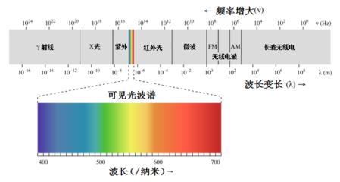
2、阅读课本p55图19——6电磁波应用示意图，了解不同频率的电磁波在生活中的作用。
说出：应用于现代通信的电磁波（也叫无线电波）频率的大致范围。
由于电磁波的频率和波长各不相同，所以在我们周围空间里存在着形形色色的电磁波。按照课本上的图表，归纳无线电通信所用的电磁波（也叫无线电波）的几个波段。
波段 | 波长 | 主要用途
长波 | 3000~30000 | 超远程通信
中波 | 200~3000 | 无线电广播、电报
中短波 | 50~200 | 无线电广播、电报
短波 | 10~50 | 无线电广播、电报
y微波 | 10⁻³~10 | 电视、宇航通信
课堂练习
1、登上月球的宇航员如果要相互交谈，不能直接进行，而是要用 来传递信号。这说明声波的传播 介质；而电磁波的传播 介质（选填“需要”或“不需要”）。
2、在“众志成城、抗击非典”的战役中，科研部队针对“SARS”的早期症状研制出一种红外线测温仪。与可见光一样，红外线是一种 波，人体辐射的红外线波长约为10μm，频率约为 赫兹。
3、下列有关电磁波的说法，正确的是( )
A．电磁波不能在真空中传播 B．电磁波在空气中的传播速度为340m/s
C．可见光是电磁波 D．超声波是电磁波

